Министерство науки и высшего образования Российской Федерации

Московский государственный университет геодезии и картографии (МИИГАиК)

Факультет геоинформатики и информационной безопасности

Кафедра информационно измерительных систем

Практическая работа ИНТУИТ

«Работа в современном офисе»

Работу проверил: Работу выполнил:

Доцент Студент example

Кудлаев А.А. example example

Москва – example

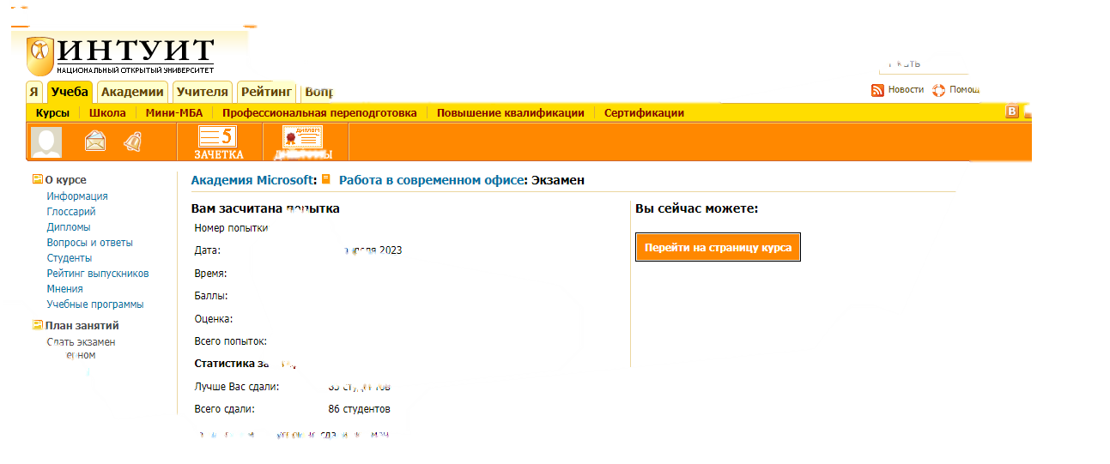

example



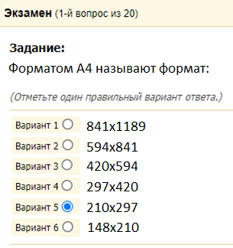 example

example

**Пояснение:** A4 — формат бумаги, определённый стандартом ISO 216, основан на метрической системе мер. Его размеры — 210×297 мм, диагональ — 364 мм.

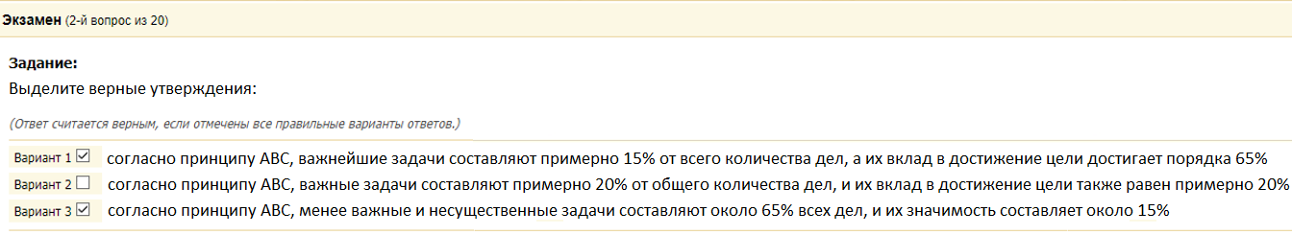

example

**Ошибка:** Второе утверждение тоже является верным.

**Пояснение:** Принцип ABC - это механизм установления приоритетов, который позволяет разбивать задачи на категории и планировать время в соответствии с важностью этих задач.

Согласно этому принципу, все дела можно разбить на три группы:

А) Важнейшие задачи. Они составляют примерно 15% всего количества дел, которыми занимается менеджер. Вклад этих задач для достижения цели составляет около 65%.

B) Важные задачи. На них приходится около 20% общего числа дел, значимость которых также около 20%.

С) Менее важные и несущественные задачи. Они составляют около 65% всех дел, а значимость их составляет всего лишь около 15%.

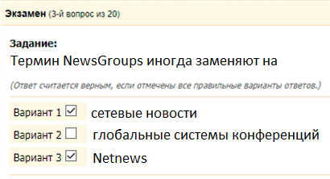 example

**Ошибка:** NewsGroups также иногда называют голобальными системами конференций.

**Пояснение:** Сетевые новости (Netnews) или группы новостей (Newsgroups) - это глобальная система Интернет-конференций, которая позволяет организовать текстовые дискуссии в рамках тематических групп. Информация, которую можно прочитать в группе новостей, - это необязательно новости в привычном смысле слова. Это может быть любое сообщение, поданное для обсуждения в данную группу новостей. Статья, посылаемая в Newsgroups, становится доступной для всех участников группы новостей на определенный срок. Netnews не хранятся на одном сервере, а копируются на тысячи серверов по всему миру. Поэтому адресаты, которые прочитают то или иное сообщение, заранее не известны.

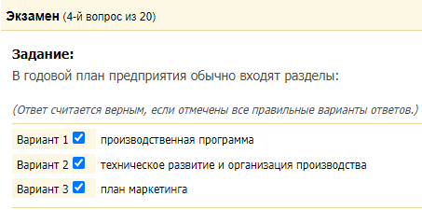 example

**Пояснение:** Годовой план предприятия обычно содержит следующие разделы:

план маркетинга, производственная программа, техническое развитие и организация производства, повышение экономической эффективности производства, нормы и нормативы, капитальные вложения и капитальное строительство, материально-техническое обеспечение, труд и кадры, себестоимость, прибыль и рентабельность производства, фонды экономического стимулирования, финансовый план и др.

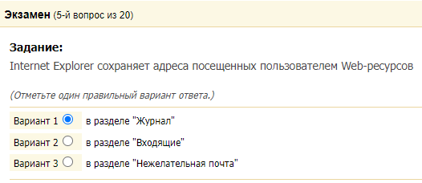 example

**Пояснение:** Адреса посещенных пользователем сайтов Internet Explorer сохраняет в разделе ‘Журнал’. example

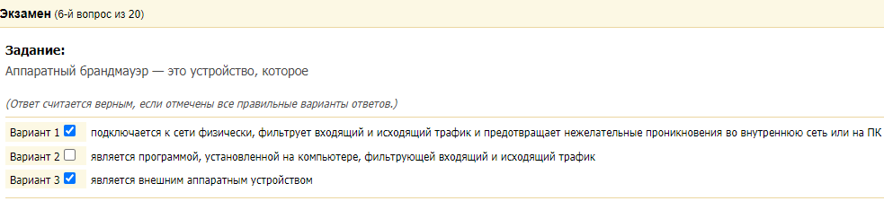

**Пояснение:** Аппаратный брандмауэр - это устройство, которое подключается к сети физически, фильтрует входящий и исходящий трафик и защищает от нежелательных проникновений во внутреннюю сеть или на персональный компьютер. В роли параметров фильтрации выступают адреса получателя и отправителя каждого сетевого пакета, протокол передачи данных (например, HTTP, FTP и т.д.), приложение, которое отсылает или принимает сетевой пакет и т.д.

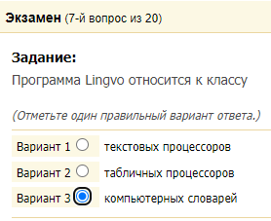 example

**Пояснение:** Среди компьютерных словарей следует выделить продукт компании ABBYY Lingvo (www.lingvo.ru), который оперативно осуществляет перевод с русского на английский, французский, немецкий, итальянский, испанский и обратно. Компания ABBYY также предлагает программу FineReader для распознавания текстов бумажных документов и их перевода в электронный вид.

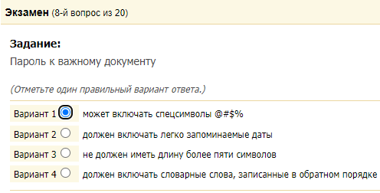 example

**Пояснение:** Длина пароля к важному документу должна составлять не менее десяти символов, в пароле должны присутствовать спецсимволы (%^&*!@#$и т.д.), цифры, прописные и строчные буквы; пароль не должен состоять из словарных слов, написанных в прямом или в обратном порядке, не должен содержать какую-либо информацию о пользователе (имя, год рождения и др.).

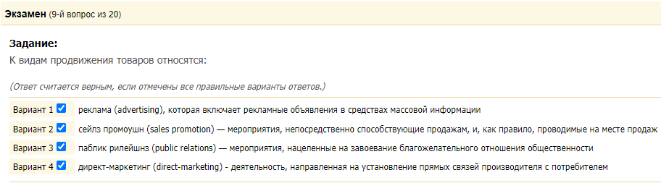

**Пояснение:** Виды продвижения товаров

"реклама" (advertising) - включает рекламные объявления в средствах массовой информации;

"сейлз промоушен" (sales promotion) - мероприятия, непосредственно способствующие продажам и, как правило, проводимые на месте продаж;

"паблик рилейшнз" (public relations) - мероприятия, нацеленные на завоевание благожелательного отношения общественности;

"директ-маркетинг" (direct-marketing) - деятельность, направленная на установление прямых связей производителя с потребителем.

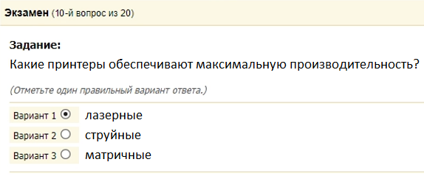 example

**Пояснение:** В средних и больших офисах чаще всего используются лазерные принтеры, которые обеспечивают отличное качество при высокой скорости печати и относительно небольшой стоимости расходных материалов. Отпечатки, полученные на лазерном принтере, нечувствительны к влаге и не требуют времени для высыхания.

Матричные принтеры сегодня используются крайне редко.

Струйный принтер формирует изображение путем нанесения на бумагу микрокапель чернил нужного цвета. Эта технология обеспечивает хорошее качество и возможности цветной печати. К недостаткам струйных принтеров относятся небольшая скорость печати и высокая стоимость расходных материалов.

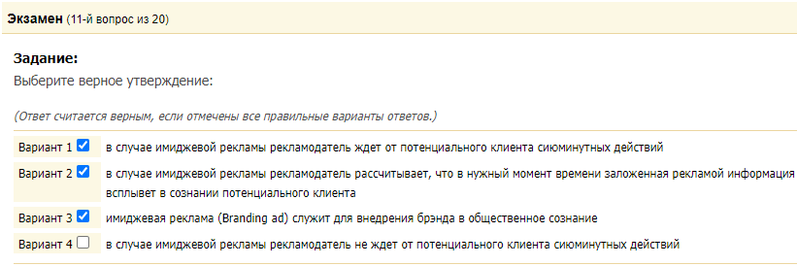

**Ошибка:** В случае имиджевой рекламы рекламодатель не ждет от потенциального клиента сиюминутных действий

**Пояснение:** Имиджевая реклама служит для внедрения бренда в общественное сознание. В этом случае рекламодатель не ждет от потенциального клиента сиюминутных действий, но надеется, что в нужный момент заложенная информация всплывет в его сознании.

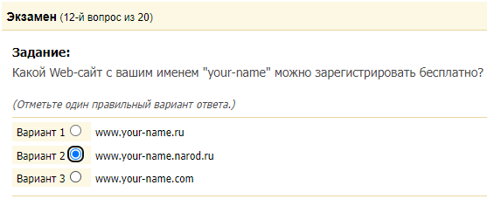 example

**Пояснение:** Cуществуют бесплатные услуги хостинга. Получить под свой сайт доменное имя третьего уровня (типа ivanov.narod.ru,) можно у многих компаний, предлагающих бесплатный "народный" хостинг. Например, имя www.your-name.narod.ru (где your-name - это имя, которое вы можете дать своему ресурсу) предоставляет компания Yandex.

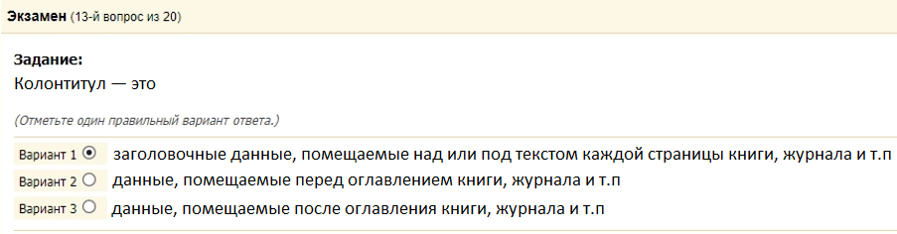

**Пояснение:** Колонти́тул — строка, расположенная на краю полосы набора и содержащая заголовок, имя автора, название произведения, части, главы, параграфы и т. д.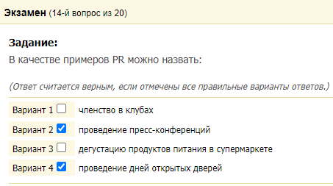 example

**Ошибка:** Членство в клубах тоже можно назвать примером PR.

**Пояснение:** Существуют самые различные формы PR.Проведение пресс-конференций, дней открытых дверей, членство в клубах - это все формы PR.

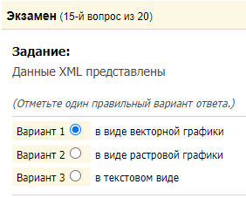 example  
**Ошибка:** Данные XML представлены в текстовом виде.

**Пояснение:** XML широко используется для передачи бизнес-данных через Интернет, устраняя проблему несовместимости программ, компьютерных сетей, структур данных и операционных систем. Кроме того, XML обеспечивает удобный способ обмена данными. XML позволяет автоматизировать обмен данными, не прибегая к большому объему программирования. Поскольку данные XML представлены в текстовом виде и не связаны с конкретными языками программирования, становится возможным обмен данными между несовместимыми системами.

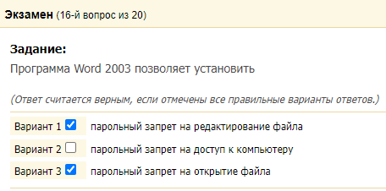 example **Пояснение:** Программные средства контроля доступа

Средства контроля доступа к документам в MS Office

Пакет Microsoft Office имеет встроенные средства защиты.

В приложениях Word, Excel, Access и PowerPoint имеются функции защиты документов от несанкционированного доступа. Пользователи могут управлять доступом к документам, применяя функцию защиты доступа к файлам. Автор документа может задать пароль, позволяющий открывать документ или вносить в него изменения. example

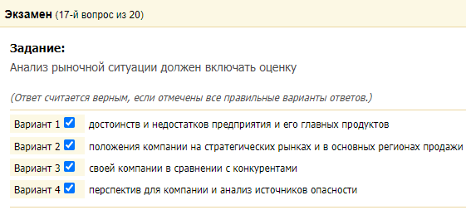

**Пояснение:** Прежде чем определить стратегию, нужно оценить:

* положение компании на стратегических рынках и в основных регионах продажи;
* достоинства и недостатки предприятия и его главных продуктов;
* сравнить свою компанию с конкурентами;
* определить перспективы и источники опасности.

Для получения таких оценок необходимо провести исследование рынка. Информация по исследованию рынка для плана маркетинга включает в себя информацию о рынке и информацию о продукте. Данные, используемые при проведении исследования рынка, делятся на первичные (полученные в результате прямого исследования рынка) и вторичные (полученные из существующих источников, таких как аналитические отчеты и каталоги)

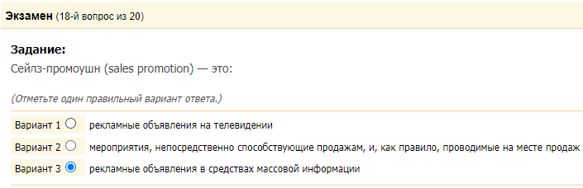

**Ошибка:** реклама в СМИ это не сейлз промоушн. example

**Пояснение:** "сейлз промоушен" (sales promotion) - мероприятия, непосредственно способствующие продажам и, как правило, проводимые на месте продаж.

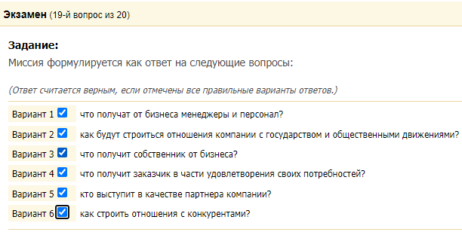

**Пояснение:** На основе рыночного анализа формулируется миссия как ответ на следующие вопросы: что получит заказчик в части удовлетворения своих потребностей, кто выступит в качестве партнера компании, как строить отношения с конкурентами, что получит собственник от бизнеса, что получат от бизнеса менеджеры и персонал, как будут строиться отношения компании с государством и общественными движениями.

Миссия компании определяется из ответа на вопрос, что получат участники, так или иначе связанные с ее деятельностью

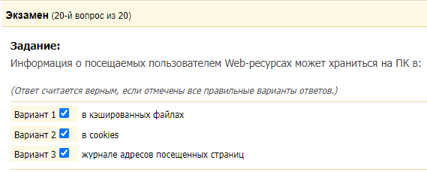

**Пояснение:** В разделе "Журнал" можно увидеть список посещенных за последнее время сайтов, "следы" активности пользователя можно также найти по кэшированным документам, которые хранятся на диске. Но даже если удалить все кэшированные на компьютере документы, останется еще один источник нарушения приватности, а именно так называемые файлы cookies. example